**Иркутский национальный исследовательский технический университет**

**ОТЧЕТ**

**по диагностике автомобильной дороги**

**{RoadName}**

**на участке км {RoadBegin_km} — км {RoadEnd_km}**

**Утверждаю**

**Проректор ИРНИТУ,**

**профессор Пашков А.Е.**

**ИРКУТСК 2017**

Оглавление

Пояснительная записка 2

Введение 2

Схема дороги 3

Состав работ по диагностическому обследованию 3

Технология проведения полевых работ 3

Копии сертификатов и свидетельств о поверке 5

Технология камеральных работ 11

Определение интенсивности движения и состава транспортного потока 11

Ведомости дорожных объектов 12

Ведомость начала и конца дороги 12

Определение геометрических параметров элементов автомобильной дороги 12

Радиусы кривых в плане 12

Продольные уклоны 12

Путь, пройденный машиной по GPS 12

Характеристики дорожной одежды и покрытия 12

Ширина проезжей части 12

Искусственные сооружения 12

Ведомость мостов 12

Ведомость труб 12

Ведомость ограждений 12

Ведомость направляющих устройств 12

Пересечения и примыкания 12

Обследование обустройства дороги 12

Ведомость освещения 12

Ведомость остановок 12

Ведомость придорожного сервиса 12

Ведомость километровых знаков 12

Ведомость дорожных знаков 12

Дефектная ведомость 12

# Пояснительная записка

## Введение

ИРНИТУ выполнены работы по диагностике с формированием банка дорожных данных автомобильной дороги общего пользования «{RoadName}».

***Начало дороги***

***Конец дороги***

## Схема дороги

## Состав работ по диагностическому обследованию

### Технология проведения полевых работ

Для подготовки к выполнению работ по диагностике и оценке ТЭС ИРНИТУ были предоставлены технический паспорт, ведомости наличия и технического состояния искусственных сооружений автомобильной дороги.

Программой полевых работ предусматривалось следующее:

* Обследование участка автомобильной дороги и ее элементов для составления отчета по диагностике и оценки транспортно-эксплуатационного состояния с линейным графиком (по ОДН 218.0.006-2002);
* Определение геометрических параметров участка автомобильной дороги с регистрацией характерных точек;
* Оценка ровности покрытия проезжей части;
* Оценка прочности дорожной одежды;
* Определение коэффициента сцепления колеса с покрытием;
* Изучение интенсивности и состава движения;
* Обследование инженерного оборудования и обустройства;
* Видеосъемка с формированием видеобанка;
* Фотографирование труб, мостовых пролетов автопавильонов и состояния проезжей части.

**Правила проведения заездов дорожной лаборатории**

- Заезды начинались и заканчивались только из положения, когда автомобиль не двигается. Движение начиналось только после 30 секундного интервала после произведения старта лаборатории на запись заезда. Запись заезда останавливается только после 30 секунд после остановки машины.

- Движение задним ходом во время проведения заезда запрещено. (Движение задним ходом будет воспринято датчиком пути как движение вперед).

- Соблюдается ограничение скорости движения лаборатории 40 км/ч. Чем выше скорость движения, тем более размазанными в окне видео получаются трещины на дороге и другие объекты. Повышенные вибрации при движении с большей скоростью также негативно влияют на точность собираемых лабораторией данных.

- Работа во время дождя не проводилась.

Материалы диагностики автомобильной дороги обработаны и систематизированы в виде таблиц и графиков, на основании которых произведена оценка транспортно-эксплуатационного состояния, составлены ведомости наличия и технического состояния элементов автомобильной дороги.

Определение прочности нежестких дорожных одежд проводилось по методике ОДН 218.1.052-2002, на основании данных установкой динамического нагружения «Дина-3М», характерные участки определялись на основании дефектной ведомости.

Определение модуля упругости дорожной одежды производилось на участках дорог с дефектами покрытия (наличие колейности глубиной более 40 мм, густая сетка трещин, просадки (пучины), проломы, поперечные волны (сдвиги), частые выбоины (расстояние 1 - 4 м)) и на участках с продольной ровностью более предельно-допустимых показателей.

**Описание используемого оборудования, приборов и программ**

Работы по обследованию автомобильной дороги проводились с помощью видеокомплекса дорожного ДВК-5, оснащенного следующими приборами:

- Видео-съемочный комплекс. Количество видеопотоков реального времени – 8; Наличие выносных камерных головок в термо-кожухе; Размер кадра 1600х1200. Степень сжатия – 3000-10000 Кбит/сек. Время непрерывной записи – до 10 часов.

- Бортовой компьютер. Корпус – специальный, переносной, ударопрочный, защищенный, процессор – двухъядерный 1.66 ГГц, оперативная память 2Gb, жесткий диск 2.5" 350Gb с блоком горячей замены накопителей 2х2.5", питание от бортовой сети – 12В, монитор 12.1" цветной TFT LCD с сенсорным экраном.

Оценка прочности дорожной одежды выполнялась установкой динамического нагружения «Дина-3М».Также в ходе обследования были использованы: нивелир TOPCON, рейка дорожная универсальная «КОНДОР», курвиметр, мерные ленты и рулетки.

При диагностике, была выполнена видеосъемка, позволяющая в камеральных условиях оценить состояние различных элементов автомобильной дороги. Обработка и хранение результатов измерений при диагностике дороги, расчеты и формирование отчетных документов, выполнено в программном продукте «Система мониторинга и поддержка управления сетью автомобильных дорог».

Оценка транспортно-эксплуатационного состояния автомобильной дороги выполнена в соответствии с методикой ОДН 218.0.006-2002.

Для расчета основных показателей транспортно-эксплуатационного состояния участка автодороги и вывода их в графическом виде использован программный комплекc «Система мониторинга и поддержки управления дорожной сетью».

### Копии сертификатов и свидетельств о поверке





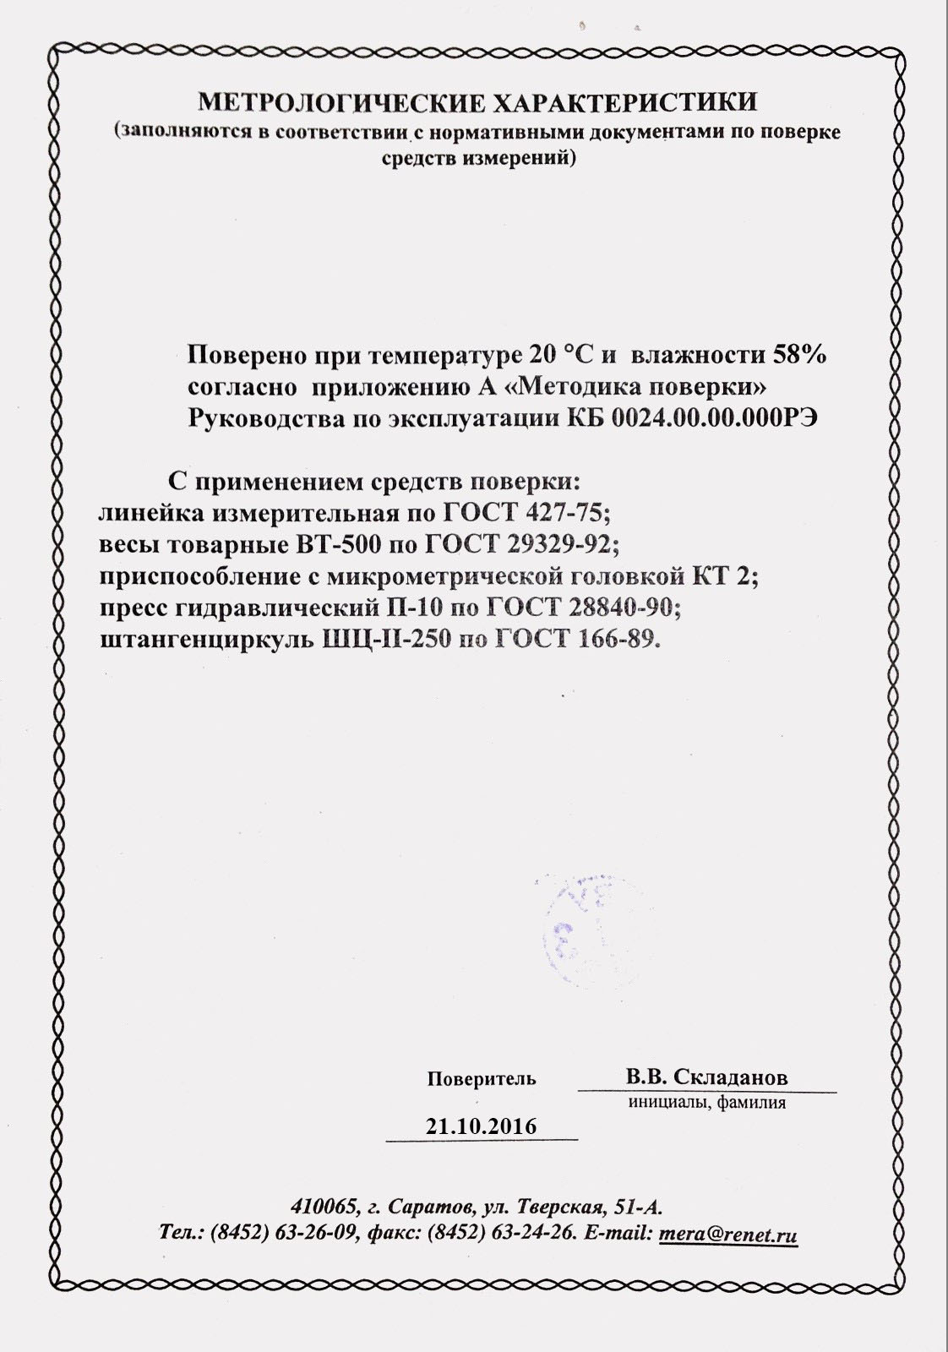



### Технология камеральных работ

Основным средством камеральной обработки данных полевых работ является программный комплекс СВПД (разработчик НПО «Регион», г.Москва), а также программное обеспечение, разработанное на кафедре автомобильных дорог ИРНИТУ.

Программный комплекс СВПД обеспечивает применение фотограммометрических методов обработки видеорядов и обработку облака точек профилеметра (лазерный сканер) и создание ряда ведомостей.

Последовательность действий по внесению информации в базу данных после проведения заездов следующая:

С помощью программы DataManager считать информацию из файлов заездов прямых и обратных направлений, сделать расчет траектории и углов наклона камеры, и занести полученную информацию в базу данных;

В программе SVPD расставить необходимое количество реперов для сшивки заездов прямого и обратного направлений, а также по всей длине заездов “общелкать” осевую линию;

Программой SurveyMerger_2D “сшить” заезды прямого и обратного направлений;

После “сшивки” заездов оператор программы SVPD может “общелкивать” все интересующие пользователя объекты в “сшитых” заездах.

Программное обеспечение, разработанное на кафедре автомобильных дорог ИРНИТУ, поддерживает создание и редактирование электронных ситуационных планов, формирование итоговых документов.

### Определение интенсивности движения и состава транспортного потока

Продолжительность учёта в среднем составляла 4 часа в сутки.

Выбор учётных пунктов основывался на возможности учёта транспортных потоков в сечении основной автомобильной дороги, примыканиях подъездов от неё.

Количественный учёт движения проводился с 9 часов утра до 12 часов дня и с 14 часов дня до 18 часов вечера.

Среднесуточная интенсивность движения определена в соответствии с ОДМ 218.4.005 –2010, утверждёнными от 12.01.2011 г. №13-р.

Изменения интенсивности движения по часам суток, дням недели и месяцам учтены коэффициентами неравномерности движения.

Среднесуточная интенсивность движения определена в соответствии с ОДМ 218.4.005 –2010, утверждёнными от 12.01.2011 г. №13-р.

Изменения интенсивности движения по часам суток, дням недели и месяцам учтены коэффициентами неравномерности движения.

Суточная среднегодовая интенсивность движения через часовую по результатам наблюдений определена по формуле:

*4Nч*

*Ncут*= -----------------------, авт/сутки

*Kt х KhxKrx 365*

где Kt,Kh, Kr – коэффициенты неравномерности движения, соответственно по часам суток (0,05; 0,06), дням недели (0,13;0,145), месяца года (0,091).

Развёрнутая характеристика среднесуточной интенсивности движения по характерным перегонам дороги в существующих условиях и на расчётный периоды приведена в сводной ведомости интенсивности движения.

# Ведомости дорожных объектов

## Ведомость начала и конца дороги

|  |  |  |  |
| --- | --- | --- | --- |
| Начало, км | Конец, км | Линейная протяженность, км | Идетнификационный номер |
| **[CONTENT][REPLACE_TABLE_ON_EMPTY:отсутствуют]**  DECLARE @NumRoad int, @NumDataSource int  SELECT @NumDataSource=/*$NumDataSource*//*$*/  SELECT @NumRoad = NumRoad  FROM ListDataSources  WHERE id_ = @NumDataSource  SELECT dbo.pp_Km_mFormat(LP.StartPos), dbo.pp_Km_mFormat(LP.EndPos), convert(numeric(10,3), round((LP.EndPos - LP.StartPos)/1000.0, 3)),  '?'  FROM ListRoadParts LP  JOIN ListRoads R ON R.id_ = LP.NumRoad  JOIN ListDataSources LDS ON LDS.id_ = LP.NumDataSource  WHERE LP.NumRoad = @NumRoad  and LP.NumDataSource = @NumDataSource  and LP.NumPartType = 33 | | | |

## Определение геометрических параметров элементов автомобильной дороги

### Радиусы кривых в плане

|  |  |  |  |  |  |  |  |  |
| --- | --- | --- | --- | --- | --- | --- | --- | --- |
| Участок | Начало | Конец | Длина,м | Радиус | Начало | | Конец | |
| Широта | Долгота | Широта | Долгота |
| **[CONTENT][REPLACE_TABLE_ON_EMPTY:отсутствуют]**  DECLARE @NumRoad int, @NumDataSource int  SELECT @NumDataSource=/*$NumDataSource*//*$*/  SELECT @NumRoad = NumRoad  FROM ListDataSources  SELECT case  when sign(LRP.value2) > 0 then rtrim(c.FullTitle)+' правого поворота'  when sign(LRP.value2) < 0 then rtrim(c.FullTitle)+' левого поворота'  else rtrim(C.FullTitle)  end [Участок],  dbo.pp_Km_mFormat(LRP.StartPos) [Начало], dbo.pp_Km_mFormat(LRP.EndPos) [Конец],  convert(int, (LRP.EndPos - LRP.StartPos)) [Длина, м],  ISNULL(convert(varchar(10), convert(int, NULLIF(abs(LRP.value2), 0))), '') [Радиус],  RSL1.Longitude,  RSL1.Latitude,  RSL2.Longitude,  RSL2.Latitude  FROM ListRoadParts LRP  JOIN dbo.RoadSLocation RSL1 ON RSL1.Displacement = round(LRP.StartPos, 0) and RSL1.NumDataSource = @NumDataSource  JOIN dbo.RoadSLocation RSL2 ON RSL2.Displacement = round(LRP.EndPos, 0) and RSL2.NumDataSource = @NumDataSource  LEFT JOIN Classifier c on c.id_ = LRP.reference  LEFT JOIN RoadGeometry G on G.Displacement between LRP.StartPos and LRP.EndPos  and G.NumRoad = LRP.NumRoad  and G.NumDataSource = LRP.NumDataSource  WHERE LRP.NumPartType = 34  and LRP.NumRoad = @NumRoad  and LRP.NumDataSource = @NumDataSource  and LRP.reference = 2385045  GROUP BY LRP.StartPos, LRP.EndPos, LRP.Reference, C.FullTitle, LRP.value2, LRP.reference2, LRP.value4, RSL1.Longitude, RSL1.Latitude, RSL2.Longitude, RSL2.Latitude  ORDER BY LRP.StartPos | | | | | | | | |

### Продольные уклоны

### Путь, пройденный машиной по GPS

## Характеристики дорожной одежды и покрытия

## Ширина проезжей части

## Искусственные сооружения

### Ведомость мостов

### Ведомость труб

### Ведомость ограждений

### Ведомость направляющих устройств

## Пересечения и примыкания

## Обследование обустройства дороги

### Ведомость освещения

### Ведомость остановок

### Ведомость придорожного сервиса

### Ведомость километровых знаков

### Ведомость дорожных знаков

## Дефектная ведомость